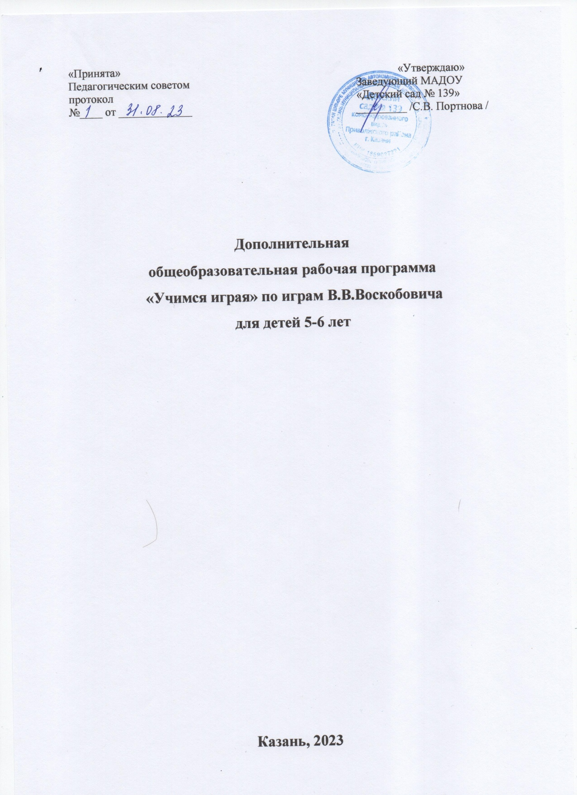

«Принята» «Утверждаю»
Педагогическим советом Заведующий МАДОУ
протокол «Детский сад № 139»
№____ от _____________ _________ /С.В. Портнова /

Дополнительная
общеобразовательная рабочая программа
«Учимся играя» по играм В.В.Воскобовича
для детей 5-6 лет

Казань, 2023
Пояснительная записка
Рабочая программа социально-педагогической направленности разработана для детей дошкольного возраста. Каждую игру сопровождает сказка. Это очень сильная мотивация для ребенка. Ребята с удовольствием играют с Нетающими Льдинками Озера Айс и разноцветными паутинками Паука Юка, изучают дроби, разгадывают вместе с Малышом Гео секреты Чудо-Цветика. Приключения чудо-героев ребенок запомнит лучше и быстрее, чем банальные буквы в азбуке или прописях.
Игры и сказки подталкивают ребенка к творчеству: придумай сам, доделай, создай, подумай, как можно еще. Взрослому остается лишь использовать эту естественную для каждого ребенка потребность фантазировать и изобретать для того, чтобы вовлекать во все более сложные игры.
Ребенок решает логические задачи с буквами, путешествует по лабиринтам, составляет слоги и слова, учиться словотворчеству.
Все игры независимо от того, учат ли они читать или считать, параллельно развивают память, воображение, мышление, речь и т.д.
Развивающие игры делают учение интересным занятием для малыша, снимают проблемы мотивационного плана, повышают интерес к приобретаемым знаниям. Умениям, навыкам. Использование развивающих игр в педагогическом процессе позволяет перестроить образовательную деятельность: перейти от привычных занятий с детьми к познавательной игровой деятельности, организованной взрослым или самостоятельной. Окрашенное положительными эмоциями общение с взрослыми в игре, выполнение интересных игровых заданий, яркое, красочное оформление игровых пособий делает пребывание ребенка в дошкольном учреждении радостным. Как правило, игры не оставляют равнодушными ни детей ни взрослых и дают импульс к творческим проявлениям.
Актуальность
эти игры учат детей действовать в «уме» и «мыслить», а это в свою очередь раскрепощает воображение, развивает их творческие возможности и способности.
Направление деятельности
- социально-педагогическая;
Форма организации
- кружковая.

Новизна программы
используются нестандартные формы проведения занятий и методы работы. Программа дополнена элементами свободного творчества.
Педагогическая целесообразность программы: Ее содержание нацелено на активизацию познавательной деятельности каждого воспитанника с учетом его возрастных особенностей, индивидуальных потребностей. Значительное внимание уделяется повышению мотивации, ведь настоящий процесс художественного творчества невозможно представить без особого эмоционального фона, без состояния вдохновения, желания творить. В таком состоянии легче усваиваются навыки и приемы, активизируются фантазия и изобразительность. Произведения, возникающие в этот момент в руках детей, невозможно сравнить с результатами рутиной работы.
Ведущая идея данной программы - создание комфортной среды общения, развитие способностей. Творческого потенциала каждого ребенка и его самореализации.
Цель программы: Формирование у детей творческих, познавательных, интеллектуальных, умственных и математических способностей.
Задачи:
- Сформировать стремление увеличить запас знаний, умений и навыков.
- Формировать основные мыслительные операции ( сравнение, обобщение, классификация)
- Формировать умение понимать суть учебной задачи и выполнять ее самостоятельно.
- Формировать умение планировать, осуществлять самоконтроль и самооценку.
- Вырабатывать способность к саморегуляции поведения и воли для выполнения поставленных задач.
- Развивать речь. Умение аргументировать свои высказывания. Строить простейшие умозаключения.
- Развивать мелкую моторику и зрительно-двигательную координацию

Продолжительность занятий :
занятия проводятся 2 раза в неделю.
Форма проведения занятий: групповая.
Занятия проходят во второй половине дня-30 минут.
Срок реализации 1 год.
Группа: подготовительная к школе группа.
Общее количество занятий за год -71 занятие

Содержание
Игры сопровождаются сказочным сюжетом, в которой органично вплетены логические задания на сравнение, анализ, классификацию, обобщение, понимание математического содержания. Ребенок становится действующим лицом событий, «проживает» сложные, таинственные и веселые сказочные приключения, преодолевает вместе с главным героем препятствия и приводит его к успеху. Соотносит сюжет сказки с имеющимся жизненным опытом. Учиться различать границы фантастического и реального. Все сказки имеют единое сказочное пространство (Фиолетовый лес) и сказочных героев (Ворон Метр, Малыш Гео и другие.)
Игры развивают сенсорные и познавательные и творческие способности дошкольников. Самостоятельное конструирование геометрических фигур, когда задействуются зрительный, осязательный и тактильный анализаторы, способствуют формированию представлений об эталонах формы.
Дошкольники знакомятся с таким свойством, как упругость, прозрачность, гибкость, формируются символические функции сознания. Строят фигуры на листе бумаги по координатам, осваивают простейшее программирование. Учатся рисовать план игрового поля и схемы фигур по словесной формуле. Ребенок учится складывать эталоны формы и величины, осознает структуру (стороны, углы, вершины) геометрических фигур.
Учатся накладывать пластинки друг на друга, чтобы из частей получить целое. Объединяют предметы по признакам, сравнивают, сопоставляют, моделируют цифры. Учатся считать в прямом и обратном порядке. Учатся действовать по определенному алгоритму. Используют схемы в уменьшенном масштабе. Подготовка к обучению грамоте.
Тематический план кружка «Учимся играя»
№ | месяц | Тема | Количество занятий
1 | октябрь | Геоконт | 8
2 | ноябрь | Геовизор | 8
3 | декабрь | Прозрачный квадрат | 8
4 | январь | Математические корзинки | 8
5 | февраль | Чудо-крестики | 8
6 | март | Чудо-соты | 8
7 | апрель | Эники-Беники | 8
8 | май | Ларчик  Предметный мир | 4  4
Ожидаемые результаты
- Сравнивать группы однородных и разнородных предметов по количеству;
- Понимать независимость числа от величины, пространственного расположения предметов, направлений счета;
- Использовать и писать математические знаки;
- Числа второго десятка и записывать их;
- Дорисовывать геометрические фигуры до знакомых предметов;
- Преобразовывать одни геометрические фигуры в другие;
- Раскладывать предметы в возрастающем и убывающем порядке по ширине, высоте, толщине в пределах 10;
- Измерять линейкой отрезки, записывать результаты, изображать отрезки заданной величины;
- Ориентироваться на листе бумаги;
- Определять положение предмета по отношению к другому;
- Решать логические задачи на сравнение, классификацию, установление последовательности событий, анализ и синтез;
- Понимать задание и выполнять его самостоятельно;
- Проводить самоконтроль и самооценку выполненной работы.
Оценка знаний.
1балл - ребенок не ответил
2 балла - ребенок ответил с помощью воспитателя
3 балла- ребенок ответил правильно, самостоятельно

Литература.
- Т.Г. Харько «Интеллектуально- творческое развитие детей дошкольного возраста в игровой деятельности.
- В.В.Воскобович , Т.Г. Харько. «Сказочные лабиринты игры. Игровая технология интеллектуально-творческого развития детей 3-7 лет»
- Т.Бондаренко. «Развивающие игры в ДОУ».
- Л.Е. Жукова, Н.В.Дурова «Обучение дошкольников грамоте» М. «Школьная Пресса» 2011г. Учебно-методический комплект.
- Т.Г. Харько Методика познавательно-творческого развития дошкольников «Сказка Фиолетового Леса».

Игровые пособия:
- «Геоконт».
- «Геовизор»
- «Квадрат Воскобовича» (двухцветный)
- «Квадрат Воскобовича» (четырехцветный)
- «Прозрачный квадрат»-Озера Айс.
- «Математические корзинки»
- «Счетовозик»
- «Иговизор»
- Игра «Чудо-крестики»
- Игра «Чудо-соты»
- Игра «Чудо-цветик»-Поляна Чудесных цветов, персонажи-Малыш Гео, девочка Долька.
- Игра «Теремки Воскобовича»-Город говорящих Попугаев, персонажи-Шуты Арлекин, Орлекин, Урлекин, Ырлекин, Эрлекин, Ярлекин, Ерлекин, Юрлекин, Ирлекин, Ерлекин.
- Игра «Конструктор цифр»
- Игра «Конструктор букв»
- Игра «Шнур-затейник»

Персонажи-
- Хранитель Озера Айс
- Малыш Гео, Ворон Метр
- Незримка Всюсь
- Цифроцирк
- Магнолик
- Ежик Единичка, Зайка Двойка, Мышка Тройка, Крыска Четверка, Пес Пятерка, Кот Шестерка, Крокодил Семерка, Обезьянка Восьмерка, Лиса Девятка.
- Персонажи-Околесик
- Лопушок и гусеница Фифа
- Пчелка Жужа
- Китенимошка
- Галчонок Карчик,
- Медвежонок Мишик
- Краб Крабыч

